Spring容器加载的过程分析
IOC类图结构

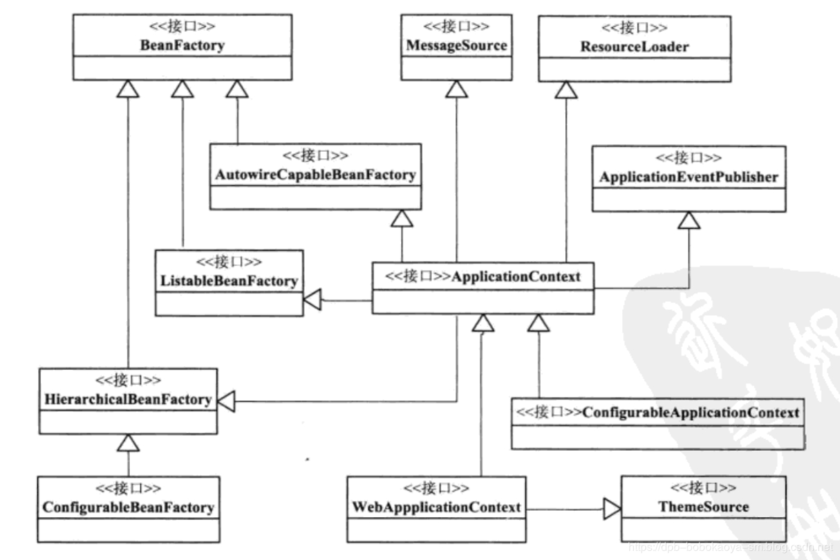

各个接口的作用
接口名称 | 说明
BeanFactory | 定义了基本的IOC容器的规范,包括getBean()这样的IOC容器的基本方法。
HierarchicalBeanFactory | 增加了getParentBanFactory()的接口功能，使BeanFactory具备了双亲IOC容器的关联功能
ConfigurableBeanFactory | 主要定义了对BeanFactory的配置功能，比如通过setParentBeanFactory()设置双亲IOC容器，通过addBeanPostProcessor()配置Bean后置处理器，等等。

接口名称 | 说明
AutowireCapableFactory | 这个工厂接口继承自BeanFacotory，它扩展了自动装配的功能，根据类定义BeanDefinition装配Bean、执行前、后处理器等
ListableBeanFactory | 可以列出工厂可以生产的所有实例。当然，工厂并没有直接提供返回所有实例的方法
MessageSource | 国际化
ResourceLoader | 资源加载的功能
ApplicationContext | 核心接口
ApplicationEventPublisher | 功能就是发布事件，也就是把某个事件告诉的所有与这个事件相关的监听器
ConfigurableApplicationContext | 提供设置活动和默认配置文件以及操作底层属性源的工具
WebApplicationContext | 提供了Web环境的支持
ThemeSource | 主题资源

BeanFactory和ApplicationContext的区别
BeanFactory是spring中比较原始的Factory。如XMLBeanFactory就是一种典型的BeanFactory。原始的BeanFactory无法支持spring的许多插件，如AOP功能、Web应用等。
ApplicationContext接口是由BeanFactory接口派生而来，因而具有BeanFactory所有的功能。ApplicationContext以一种更向面向框架的方式工作以及对上下文进行分层和实现继承，ApplicationContext包还提供了以下的功能
1.MessageSource, 提供国际化的消息访问
2.资源访问，如URL和文件
3.事件传播
4.载入多个（有继承关系）上下文 ，使得每一个上下文都专注于一个特定的层次，比如应用的web层
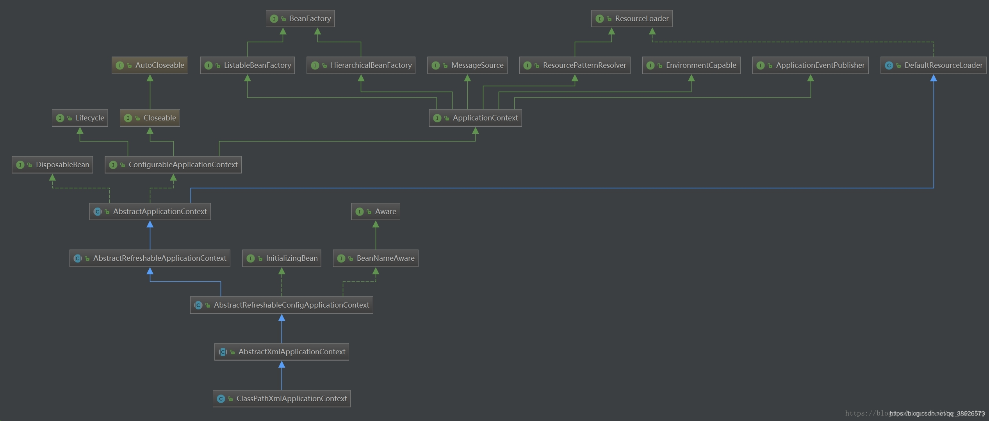

Spring容器加载的过程
XmlBeanFactory
@Test
public void test2() {
XmlBeanFactory bf = new XmlBeanFactory(new ClassPathResource("applicationContext.xml"));
User user = bf.getBean(User.class);
System.out.println(user);
}

查看
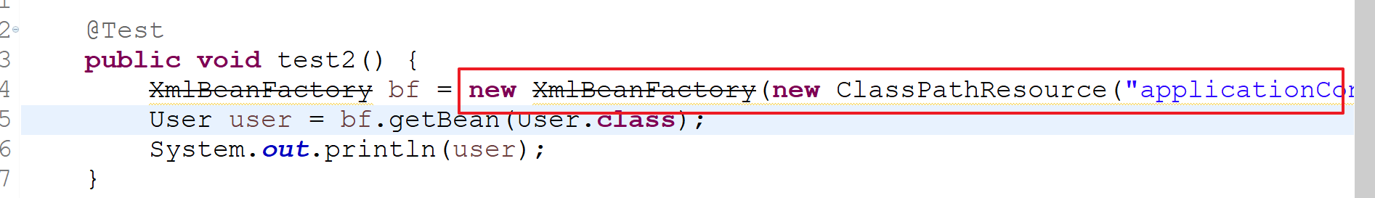
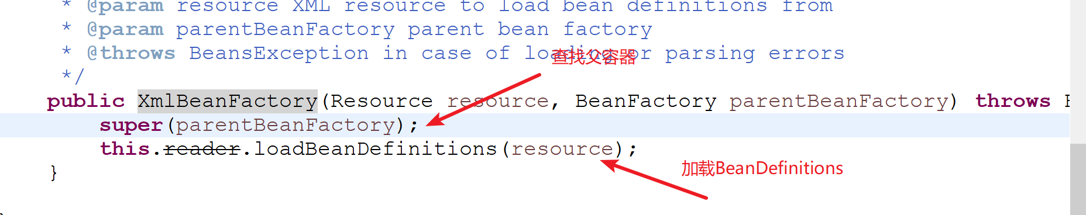

ApplicationContext
@Test
public void test1() {
ApplicationContext ac =
new ClassPathXmlApplicationContext("applicationContext.xml");
User user = ac.getBean(User.class);
System.out.println(user);
}

查看
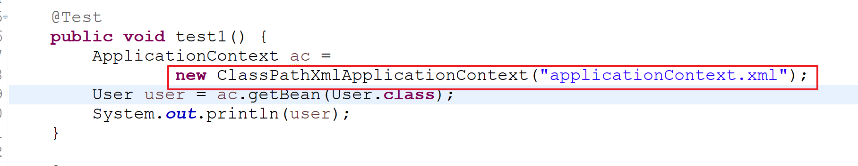

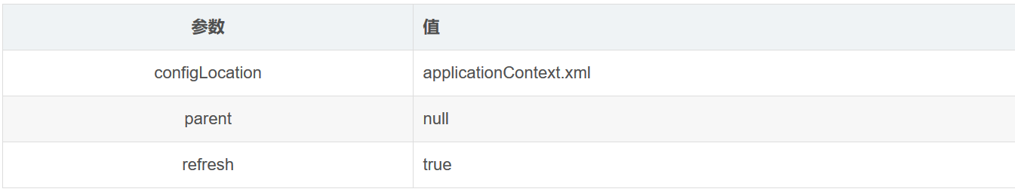
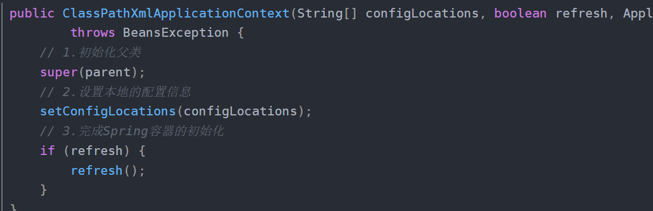

Super(parent)
这部分的主要工作是为后续Resource处理准备好处理类.
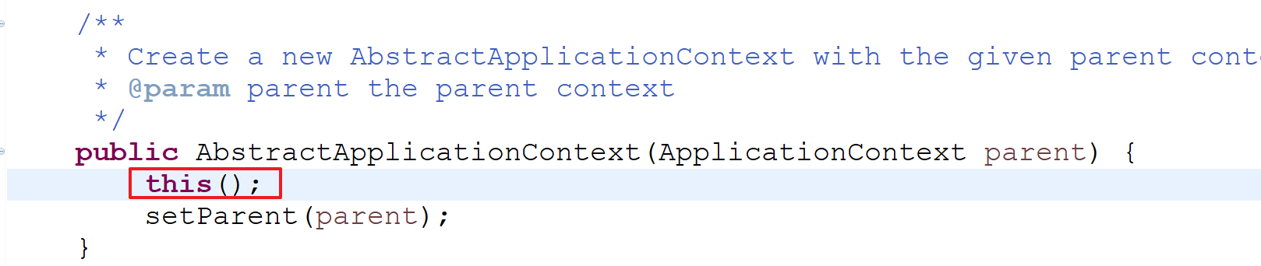
ClassPathXmlApplicationContext类中调用的super(parent)实际上是AbstractApplicationContext的构造方法
this方法
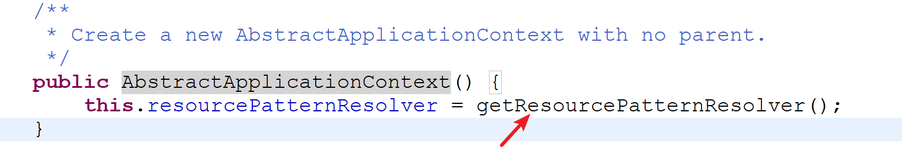
上述代码将AbstractApplicationContext的resourcePatternResolver 变量赋值，resourcePatternResolver 的作用是根据路径得到类的Resource对象；
展开getResourcePatternResolver方法：
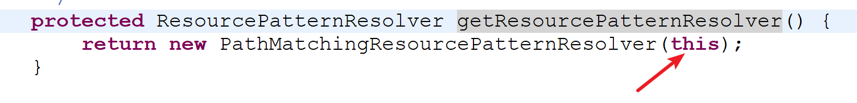
创建PathMatchingResourcePatternResolver对象的时候，AbstractApplicationContext将自身作为ResourceLoader传递给了PathMatchingResourcePatternResolver；

将PathMatchingResourcePatternResolver的构造方法和常用的方法放到一起看看，如下：
public PathMatchingResourcePatternResolver(ResourceLoader resourceLoader) {
Assert.notNull(resourceLoader, "ResourceLoader must not be null");
this.resourceLoader = resourceLoader;
}

public ResourceLoader getResourceLoader() {
return this.resourceLoader;
}

@Override
public Resource getResource(String location) {
return getResourceLoader().getResource(location);
}

从上述代码可见，在调用getResource方法的时候，实际上执行的是getResourceLoader().getResource(location)，也就是AbstractApplicationContext.getResource()；

Resource的处理类已经确定，回到AbstractApplicationContext构造方法，this()我们已经清楚，再看下面的setParent(parent)：
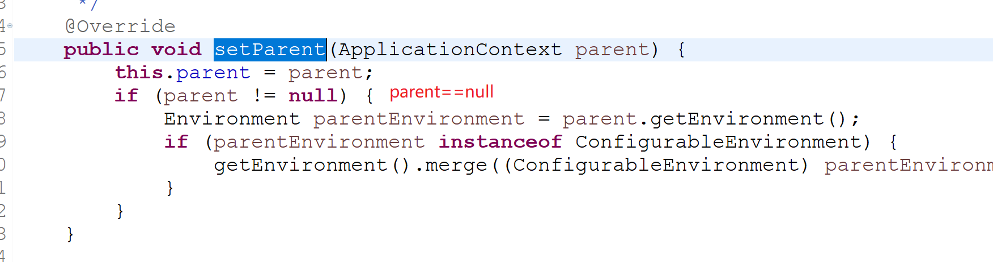
由于ClassPathXmlApplicationContext的构造方法中parent参数为null，所以这段代码没必要细看了，记住this.parent为null即可；

setConfigLocations(configLocations)
1.setConfigLocations主要工作有两个：创建环境对象ConfigurableEnvironment 、处理ClassPathXmlApplicationContext传入的字符串中的占位符；
2. 环境对象ConfigurableEnvironment中包含了当前JVM的profile配置信息、环境变量、 Java进程变量；
3. 处理占位符的关键是ConfigurableEnvironment、PropertyResolver、PropertyPlaceholderHelper之间的配合
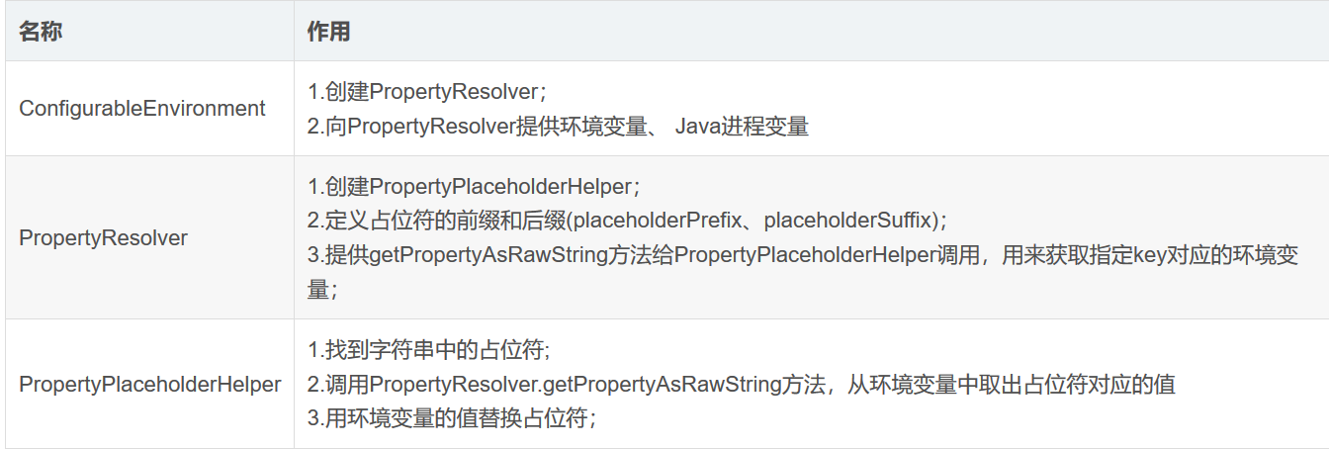
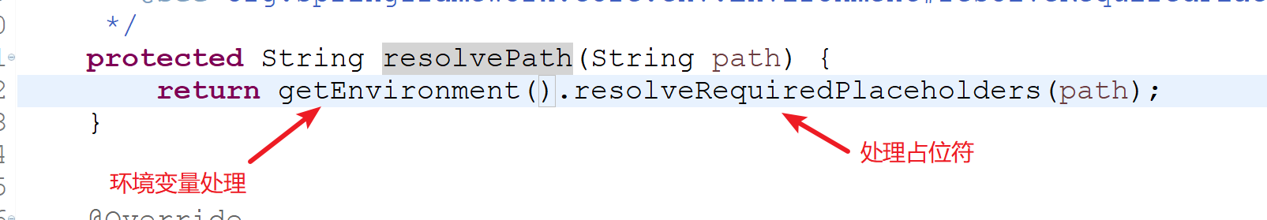

Refresh()
@Override
public void refresh() throws BeansException, IllegalStateException {
//startupShutdownMonitor对象在spring环境刷新和销毁的时候都会用到，确保刷新和销毁不会同时执行
synchronized (this.startupShutdownMonitor) {
// 准备工作，例如记录事件，设置标志，检查环境变量等，并有留给子类扩展的位置，用来将属性加入到applicationContext中
prepareRefresh();

// 创建beanFactory，这个对象作为applicationContext的成员变量，可以被applicationContext拿来用,
// 并且解析资源（例如xml文件），取得bean的定义，放在beanFactory中
ConfigurableListableBeanFactory beanFactory = obtainFreshBeanFactory();

// 对beanFactory做一些设置，例如类加载器、spel解析器、指定bean的某些类型的成员变量对应某些对象等
prepareBeanFactory(beanFactory);

try {
// 子类扩展用，可以设置bean的后置处理器（bean在实例化之后这些后置处理器会执行）
postProcessBeanFactory(beanFactory);

// 执行beanFactory后置处理器（有别于bean后置处理器处理bean实例，beanFactory后置处理器处理bean定义）
invokeBeanFactoryPostProcessors(beanFactory);

// 将所有的bean的后置处理器排好序，但不会马上用，bean实例化之后会用到
registerBeanPostProcessors(beanFactory);

// 初始化国际化服务
initMessageSource();

// 创建事件广播器
initApplicationEventMulticaster();

// 空方法，留给子类自己实现的，在实例化bean之前做一些ApplicationContext相关的操作
onRefresh();

// 注册一部分特殊的事件监听器，剩下的只是准备好名字，留待bean实例化完成后再注册
registerListeners();

// 单例模式的bean的实例化、成员变量注入、初始化等工作都在此完成
finishBeanFactoryInitialization(beanFactory);

// applicationContext刷新完成后的处理，例如生命周期监听器的回调，广播通知等
finishRefresh();
}

catch (BeansException ex) {
logger.warn("Exception encountered during context initialization - cancelling refresh attempt", ex);

// 刷新失败后的处理，主要是将一些保存环境信息的集合做清理
destroyBeans();

// applicationContext是否已经激活的标志，设置为false
cancelRefresh(ex);

// Propagate exception to caller.
throw ex;
}
}
}
https://dpb-bobokaoya-sm.blog.csdn.net/article/details/87884644

Spring启动流程总结

Spring容器在启动的时候，先会保存所有注册进来的Bean的定义信息；
1.1 xml注册bean；
1.2 注解注册Bean；@Service、@Component、@Bean、xxx
Spring容器会合适的时机创建这些Bean
2.1用到这个bean的时候；利用getBean创建bean；创建好以后保存在容器中；
2.2统一创建剩下所有的bean的时候；finishBeanFactoryInitialization()；
后置处理器；BeanPostProcessor
每一个bean创建完成，都会使用各种后置处理器进行处理；来增强bean的功能；
AutowiredAnnotationBeanPostProcessor:处理自动注入
AnnotationAwareAspectJAutoProxyCreator:来做AOP功能；
事件驱动模型；
ApplicationListener；事件监听；
ApplicationEventMulticaster；事件派发：

